Вечерние группы
Предмет: Окружающий мир (педагог: Калиновская М. В.)
Группы «Колокольчики», «Лютики», «Улыбки», «Снежинки»
30.04.2020 г
Тема по Окружающему миру: «Музыкальные инструменты»
Музыка окружает нас везде: шум ветра, моря, биение сердца… Она очень нравится каждому человеку и благотворно на него влияет. Человек научился изготавливать различные музыкальные инструменты.
Музыкальные инструменты представляют собой предметы, с помощью которых можно извлечь музыкальные звуки, что позволяет воспроизводить музыкальное произведение.
История создания музыкальных инструментов уходит вглубь веков, и точно никто не может сказать, когда на самом деле появился первый музыкальный инструмент.
Человек, профессия которого связана с игрой на музыкальных инструментах, называется музыкант.
В современной музыкальной практике инструменты делятся на различные классы и семейства по источнику звука, материалу изготовления, способу звукоизвлечения и другим признакам. Мы рассмотрим одну из классификаций музыкальных инструментов.
Виды музыкальных инструментов:
1) Духовые музыкальные инструменты (аэрофоны): группа музыкальных инструментов, источник звука которых - колебания воздуха в канале трубки.
2) Струнные музыкальные инструменты (хордофоны): группа музыкальных инструментов, источник звука которых - струны.
3) Клавишные музыкальные инструменты: группа музыкальных инструментов, объединённых общим признаком - наличием клавишной механики и клавиатуры.
4) Ударные музыкальные инструменты: группа инструментов, объединяемых по способу звукоизвлечения - удару.

1. Духовые музыкальные инструменты:

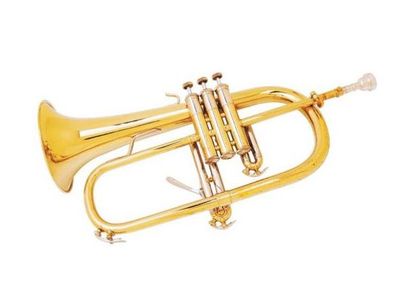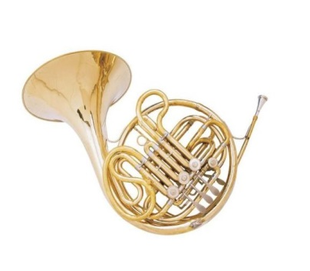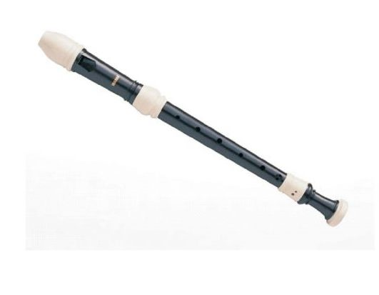
ТРУБА ВОЛТОРНА ФЛЕЙТА

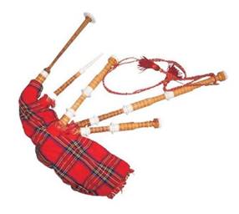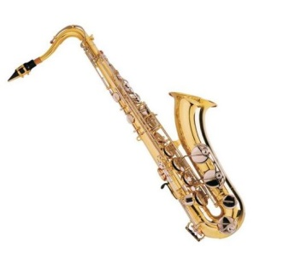
ВОЛЫНКА САКСОФОН ГУБНАЯ ГАРМОНИКА

2. Струнные музыкальные инструменты:
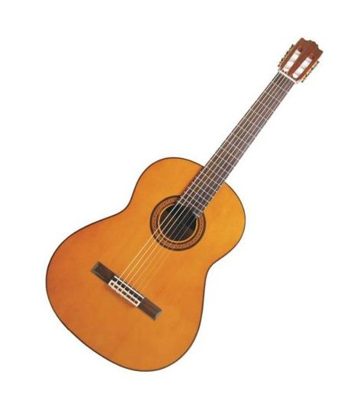 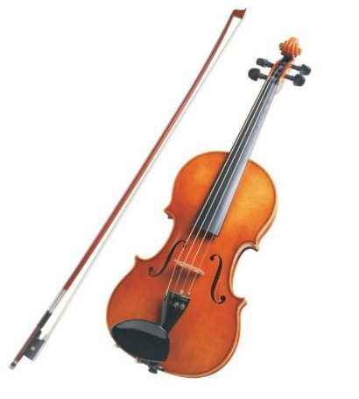 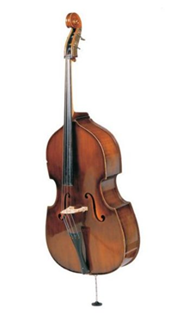 ГИТАРА СКРИПКА КОНТРАБАС

МА
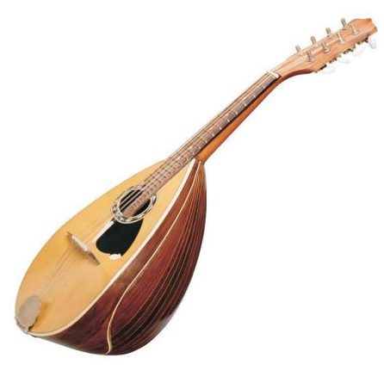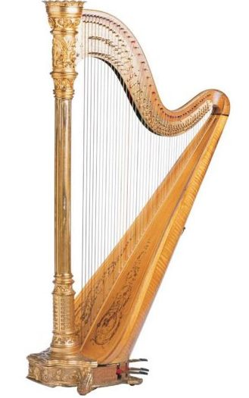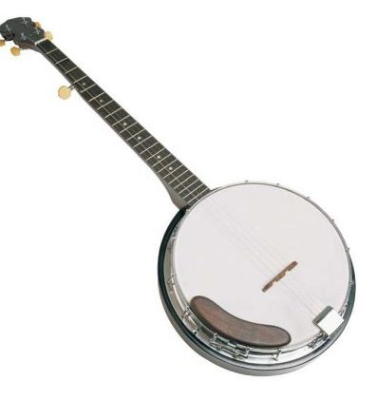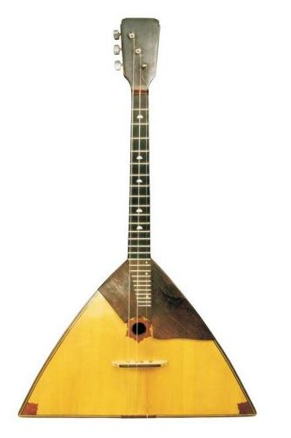
МАНДОЛИНА АРФА БАНДЖО БАЛАЛАЙКА
3. Клавишные музыкальные инструменты:
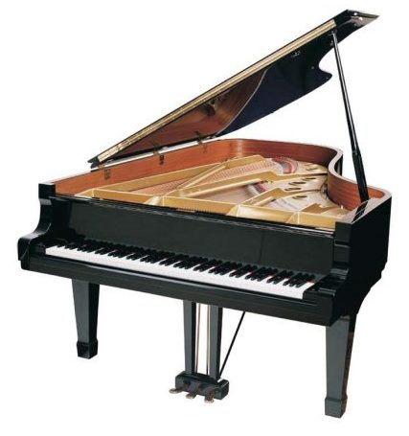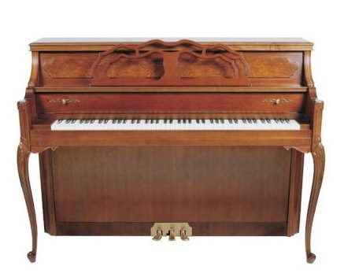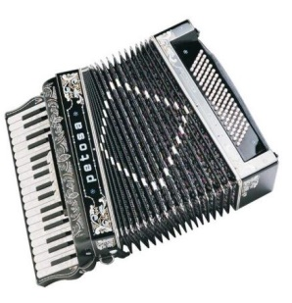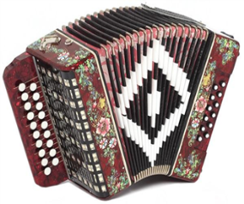
РОЯЛЬ ПИАНИНО АККОРДЕОН ГАРМОНЬ
4. Ударные музыкальные инструменты
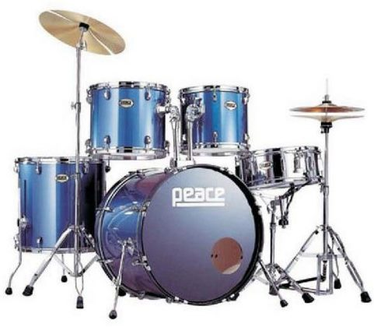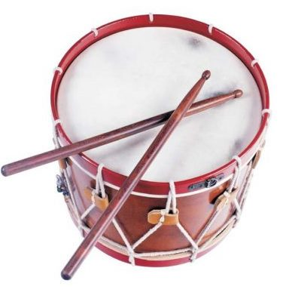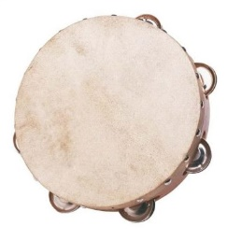
УДАРНАЯ УСТАНОВКА БАРАБАН БУБЕН

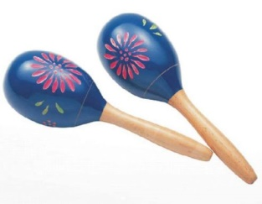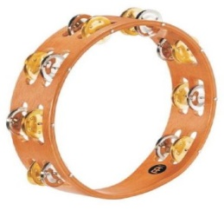
МАРАКАСЫ ТАМБУРИН
А теперь, чтобы закрепить свои знания музыкальных инструментов, выполни следующее задание в рабочей тетради:
1) Задание на стр.25 (задание сделайте и вышлите фотографию выполненного задания педагогу по Окружающему миру на электронную почту: mariva73@yandex.ru или на личную страничку VIBER. WhatsApp.):
- Найди, назови и закрась красным цветом ударный музыкальный инструмент.
- Найди, назови и закрась синим цветом струнный музыкальный инструмент.
- Найди, назови и закрась зелёным цветом клавишный музыкальный инструмент.
- Найди, назови и закрась желтым цветом духовой музыкальный инструмент.
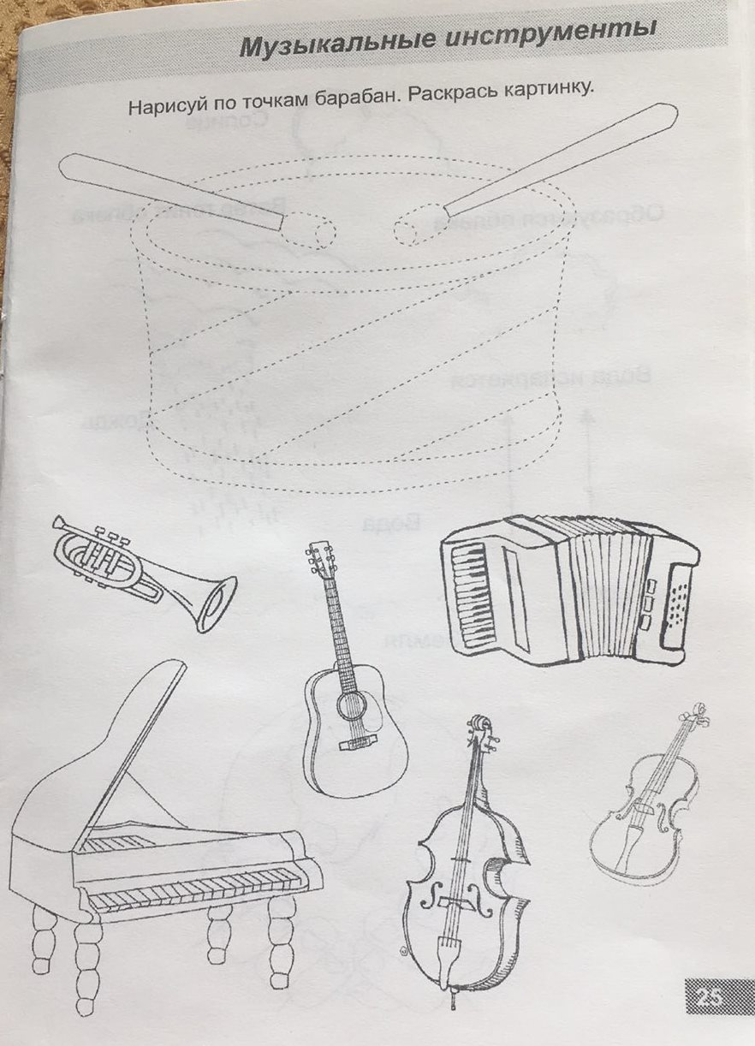
2) По желанию можно посмотреть и послушать звучание разных музыкальных инструментов на видео, пройдя по следующей ссылке на канале Ютуб: https://youtu.be/UdZaVZRY45E
Приятного вам просмотра и успешного выполнения заданий!!!

